**Usuários**



- Verificar produtos expostos (sem efetuar login)

- Cadastrar-se (poucos dados)

- Efetuar login

- Agendar sessão

- Pedir produto

**Cliente**



- Selecionar produtos para exposição

- Cadastrar consultoras

- Cadastrar clientes

- Efetuar agendamentos

- Visualizar pontos e valor de pedidos de suas consultoras diretas

**Consultor (a)**

- Selecionar produtos para exposição

- Cadastrar consultoras

- Cadastrar clientes

- Efetuar agendamentos

- Visualizar pontos e valor de pedidos de suas consultoras diretas

- Visualizar mapa de consultoras

**Diretor (a)**

- Transferir compromissos

**Regras de Negócio**

**Níveis de Consultoras**

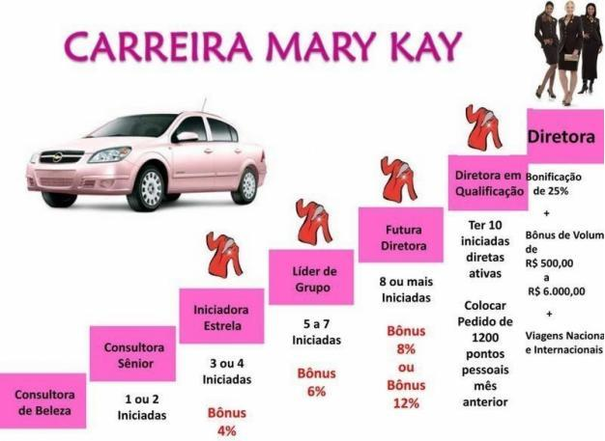

**Status de Consultoras**

|  |  |
| --- | --- |
| **Consultora Ativa** | Consultoras que fizeram pedido de produtos para composição do estoque no 1º mês, ficou mais 2 meses sem fazer pedido e ao 4º mês repôs novamente seu estoque com um novo pedido e efetivação da compra (possui 3 níveis). |

|  |  |  |
| --- | --- | --- |
| **A1** | 1º mês | Realizou pedido |
| **A2** | 2º mês | Não realizou pedido |
| **A3** | 3º mês | Não realizou pedido |

|  |  |
| --- | --- |
| **Consultora Parada** | Consultoras que fizeram pedido de produtos para composição do estoque no 1º mês, ficaram mais de 3 meses sem fazer pedido, repor produtos no estoque e adquirir novidades lançadas (possui 3 níveis). |

|  |  |  |
| --- | --- | --- |
| **P1** | 4º mês | Não realizou pedido |
| **P2** | 5º mês | Não realizou pedido |
| **P3** | 6º mês | Não realizou pedido |

|  |  |  |
| --- | --- | --- |
| **T1** | 7º mês | Não realizou pedido |
| **T2** | 8º mês | Não realizou pedido |
| **T3** | 9º mês | Não realizou pedido |
| **T4** | 10º mês | Não realizou pedido |
| **T5** | 11º mês | Não realizou pedido |
| **T6** | 12º mês | Não realizou pedido |

**Obs.:**

* Diretoras e consultoras só podem visualizar consultoras de nível inferior e diretas
* Diretoras e consultoras só ganham porcentagem sob pedidos de suas consultoras diretas
* Diretoras ganham bônus sob pedidos da equipe toda

|  |  |
| --- | --- |
| **Consultora em Período Terminal** | Consultoras em período terminal, ocorre quando a mesma passa de 5 meses sem fazer pedido e efetivação da compra deixando de repor produtos no estoque e adquirir novidades lançadas (possui 6 níveis). |

**Bônus da Diretora**

Esse bônus é adquirido quando a equipe toda, incluindo consultoras diretas, indiretas e a própria diretora alcançam as pontuações abaixo.

**Bônus em porcentagem Bônus em valor**

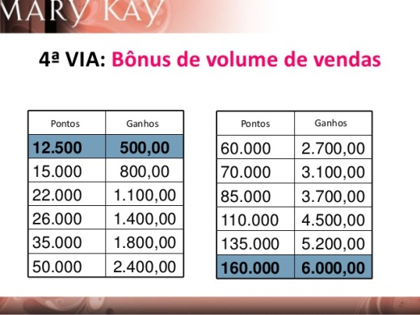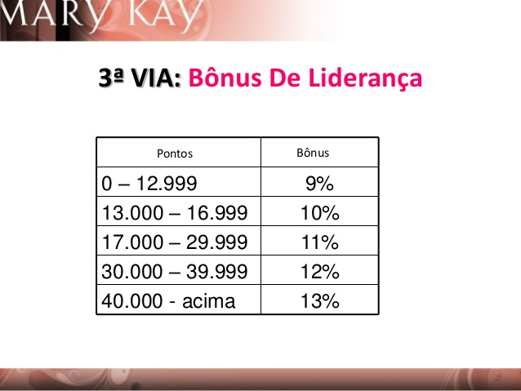

**Exemplo:**

Se a unidade atingir 22.000 pontos, que equivale a aproximadamente R$ 11.000,00 em pedidos, receberá (9% = R$ 990,00) + R$ 1.100,00 = 2.090,00.